新型コロナウイルス感染症が発生してから 1 年以上経過した後の
売上高の比較方法について

セーフティネット保証 4 号の認定における比較は、災害等が発生した直前同期の売上高と比較することとしており、原則として新型コロナウイルス感染症の影響が発生し始めた令和2年2月以後の月の売上高は比較対象に入らず，同感染症の影響を受ける直前同期（以下「前年等」と言う。）と比較することになります。ただし、同感染症の影響を受けた時期は事業者により異なることから【例１】のように読替えます。
この取扱いは、セーフティネット保証 5 号においても同様としますが、「最近 3か月の売上高」（イ-①～イ-③）と比較する場合（【例２】は、感染症の影響を受けた時期によらず前年同期と比較することとします。
セーフティネット 5 号については、認定基準が緩和され、セーフティネット4号の指定期間中は、「最近 1か月」と「その後 2か月の見込みを含む 3か月」の売上高の比較（イ-④～⑥）も認められているため、その場合は【例１】と同様の取り扱いとなります。

【例 １】「最近 １か月」が令和 ４年３月場合

- 感染症の影響を受け始めたのが「令和 ２ 年３月」の場合
直 近 | 令和４年３月実績 | 令和４年４月見込 | 令和４年５月見込
比較対象 | 平成31年３月実績 | 平成31年４月実績 | 令和１年５月実績※
※コロナの影響を受けた後の「令和２年３月」「令和２年４月」「令和２年５月」に替えて
「平成31年３月」「平成31 年４月」「令和１年５月」を比較対象とする。

② 感染症の影響を受け始めたのが「令和２年 ４月」の場合
直 近 | 令和４年３月実績 | 令和４年４月見込 | 令和４年５月見込
比較対象 | 令和２年３月実績 | 平成31年４月実績※ | 令和１年５月実績※
※コロナの影響を受けた後の「令和２年４月」「令和２年5月」に替えて「平成31 年 ４月」
「令和１年５月」を比較対象とする。

③ 感染症の影響を受け始めたのが「令和 ２ 年 ５月」以降の場合
直 近 | 令和4年３月実績 | 令和4年４月見込 | 令和4年５月見込
比較対象 | 令和2年３月実績 | 令和2年４月実績 | 令和１年５月実績※
※コロナの影響を受けた後の令和 2 年 ５月」に替えて「令和１ 年 ５月」を比較対象とする。

④ 感染症の影響を受け始めたのが「令和 ２ 年 ６月」以降の場合
直 近 | 令和4年３月実績 | 令和4年４月見込 | 令和4年５月見込
比較対象 | 令和2年３月実績 | 令和2年４月実績 | 令和2年５月実績
前々年の同期と比較する
例1の：「最近1か月」が令和4年3月、感染症の影響(売上高の減少)を受けたのが下図★印の月の場合
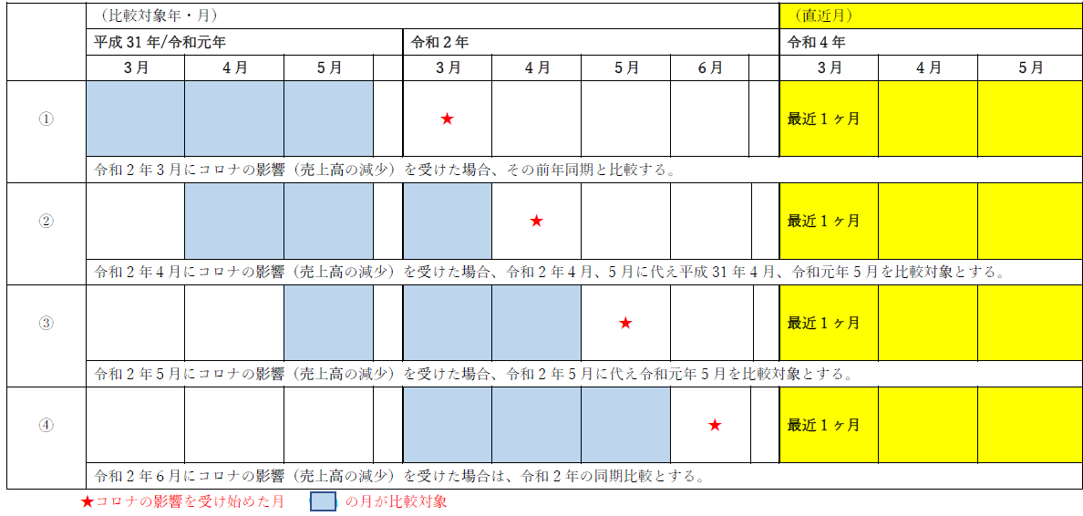

【例 ２】セーフティネット 5 号 「最近 3か月」の売上高で比較する場合（イ-①～③）
「最近 3か月」を令和 ４年 １月～令和 ４ 年 ３月としたとき

感染症の影響を受け始めたのが「令和 2 年 2 月」の場合であっても
直 近 | 令和４年１月実績 | 令和４年２月実績 | 令和４年３月実績
比較対象 | 令和３年１月実績 | 令和３年２月実績 | 令和３年３月実績
「最近 3か月」の売上高との比較を行う場合は、通常どおり前年同期比較とする。

なお、同感染症の影響を受けた時期について，申請する際には証明する資料等の提出は不要ですが，申請時に申請書に添付する「別紙2：必要事業資金の調達に支障を来していることの説明」に「〇年〇月頃からコロナウイルス感染症の影響を受けた・・・」等記入して提出してください。
盛岡市役所 ものづくり推進課 工業振興係
電話019－626－7538

